VLADA REPUBLIKE HRVATSKE

Zagreb, 12. prosinca 2024.

__________________________________________________________________________

|  |  |
| --- | --- |
| **Predlagatelj:** | Ministarstvo gospodarstva |

__________________________________________________________________________

|  |  |
| --- | --- |
| **Predmet:** | Izvješće o poslovanju slobodnih zona u Republici Hrvatskoj u 2023. godini |

__________________________________________________________________________

**Sadržaj**

UVOD 3

ZAKONODAVNI OKVIR SLOBODNIH ZONA U 2023. GODINI 5

OSOBITOSTI SLOBODNIH ZONA 5

SLOBODNE ZONE U EUROPSKOJ UNIJI 7

Grafički prikaz broja slobodnih zona u Europskoj uniji, službeni podaci 8

SLOBODNE ZONE U REPUBLICI HRVATSKOJ U 2023. GODINI 9

Pregled korisnika koncesija/nositelja suglasnosti za osnivanje slobodne zone 9

Karta slobodnih zona u Republici Hrvatskoj 10

ULOGA LUČKIH UPRAVA 10

POJEDINAČNI PREGLED POSLOVANJA SLOBODNIH ZONA U 2023. GODINI 11

SLOBODNA ZONA LUKA RIJEKA – ŠKRLJEVO 11

SLOBODNA ZONA ZAGREB 12

SLOBODNA ZONA LUKE PLOČE 12

SLOBODNA ZONA LUKE PULA 13

SLOBODNA ZONA LUKE RIJEKA 14

SLOBODNA ZONA LUKE SPLIT 14

SAŽETAK 16

Zbirna tablica pokazatelja za 2023. godinu 18

Broj korisnika u slobodnim zonama - usporedba 2023./2022. 19

Broj zaposlenih kod korisnika slobodnih zona - usporedba 2023./2022. 19

Prihodi korisnika slobodnih zona (mil. EUR) – usporedba 2023./2022. 20

Dobit korisnika slobodnih zona (mil. EUR) – usporedba 2023./2022. 20

Izvoz* korisnika slobodnih zona (mil. EUR) – usporedba 2023./2022. 21

Isporuka dobara na tržište Europske unije (mil. EUR) – usporedba 2023./2022. 21

Usporedba izvoza države članice EU / treće zemlje (%) 22

Usporedba izvoza, uključujući isporuku dobara na tržište EU u ukupnom prihodu (%) 22

Usporedba prihoda od izvoza i ostalog prihoda svih slobodnih zona 23

Usporedba prihoda od izvoza i ostalog prihoda kopnenih i lučkih slobodnih zona 23

Izvršena ulaganja (u mil. EUR) – usporedba 2023./2022. 24

Usporedba broja korisnika prema pretežitoj djelatnosti 24

UVOD

Obveza podnošenja izvješća o poslovanju slobodnih zona u Republici Hrvatskoj (u daljnjem tekstu: Izvješće) proizlazi iz odredbi Zakona o slobodnim zonama („Narodne novine“, br. 44/96., 78/99., 127/00., 92/05., 85/08., 148/13. i 58/20., u daljnjem tekstu: Zakon). Sukladno članku 25. Zakona, osnivač zone dužan je u svibnju tekuće godine dostaviti nadležnom ministarstvu, sada Ministarstvu gospodarstva (u daljnjem tekstu: Ministarstvo), izvješće o poslovanju slobodne zone u protekloj godini. Ministarstvo u studenom tekuće godine podnosi Vladi Republike Hrvatske (u daljnjem tekstu: Vlada) godišnje izvješće o poslovanju svih slobodnih zona u Republici Hrvatskoj u protekloj godini, a zatim Vlada to izvješće podnosi Hrvatskom saboru do kraja prosinca.

Godišnja izvješća o poslovanju slobodnih zona podnose se od 2012. godine. U tom razdoblju najznačajnija promjena za poslovno okruženje slobodnih zona bilo je pristupanje Europskoj uniji koje je Republiku Hrvatsku uključilo u sustav unutarnjeg tržišta Europske unije. Kao izravna posljedica uključivanja došlo je do smanjenja broja slobodnih zona, mahom onih čije je poslovanje bilo usmjereno na tržišta drugih država članica. Bivše slobodne zone u pravilu su se transformirale u poduzetničke zone, a njihovi korisnici nastavili s poslovanjem bez posebnih administrativnih obaveza karakterističnih za slobodne zone.

Svrha Izvješća je davanje uvida u sustav i poslovanje slobodnih zona u Republici Hrvatskoj. Sadržaj i forma ovoga i svih dosadašnjih izvješća s namjerom su jednoobrazni i uniformirani.

Ministarstvo trajno nastoji da svako izvješće sadrži sve osnovne podatke o slobodnim zonama koji su neophodni za njihovo razumijevanje. Ovakav pristup u sastavljanju Izvješća neizbježno dovodi do ponavljanja dijelova sadržaja (kao što je npr. navođenje zakonodavnog okvira) kod kojeg tijekom određenog razdoblja nije bilo promjena, ali se prednosti ovakvog pristupa ogledaju prilikom predstavljanja Izvješća.

Pored općih podataka bitnih za razumijevanje slobodnih zona, Izvješće sadrži i usporedive poslovne podatke iz ranijih razdoblja što omogućuje praćenje gospodarskih trendova u slobodnim zonama. Sustav slobodnih zona ne zauzima veliki, pa čak ni značajan obujam u cjelokupnom gospodarstvu i apsolutne veličine koje se povezuju s poslovnim rezultatima pojedinih slobodnih zona nisu usporedive međusobno, niti s drugim dijelovima gospodarskog sustava. Iz navedenog slijedi da se poslovni rezultati pojedinih slobodnih zona mogu uspoređivati samo s njihovim prethodnim razdobljima poslovanja.

Obaveza dostave podataka definirana je člankom 25. Zakona koji propisuje da su podatke o poslovanju slobodnih zona u prethodnoj godini osnivači zona obvezni dostaviti Ministarstvu u svibnju tekuće godine. Te podatke osnivači prikupljaju od korisnika slobodnih zona čija je obaveza propisana člankom 26. Zakona, a prema kojoj su dužni na zahtjev osnivača zone dostavljati podatke o svom poslovanju u slobodnoj zoni.

Za propuštanje dostave traženih podataka člankom 40. Zakona propisane su novčane kazne za osnivača slobodne zone, dok su člankom 41. Zakona propisane kazne za korisnika slobodne zone koji ne dostavi osnivaču podatke o svom poslovanju u slobodnoj zoni.

Za dostavu podataka koji se koriste za izradu Izvješća Zakonom zaduženi su:

1. korisnici koncesija za osnivanje slobodnih zona na kopnenom području te
2. nositelji suglasnosti za osnivanje slobodnih zona na lučkom području.

Osim različitih naziva, iz navedenog proizlazi da ove dvije vrste subjekata imaju i različite pravne osnove za njihovo osnivanje. Vlada svojim odlukama daje koncesiju za osnivanje kopnenih slobodnih zona, dok za lučke slobodne zone daje suglasnost za osnivanje. Do svibnja 2020. godine, najbitnija razlika između ova dva oblika sastojala se od obveze plaćanja naknade za koncesije za osnivanje kopnenih slobodnih zona za korisnike koncesija, dok nositelji suglasnosti za osnivanje lučkih slobodnih zona nisu bili obveznici plaćanja naknade za osnivanje slobodnih zona. Ukidanjem obveze plaćanja naknade za koncesiju za osnivanje kopnenih slobodnih zona 2020. godine, ove bitne razlike više nema. U Izvješću se izraz „korisnici koncesija“ koristi za obje navedene kategorije.

|  |
| --- |
| Grafički prikaz pravne osnove za osnivanje slobodnih zona |
|  |
| \**Plaćanje naknade za koncesiju za osnivanje slobodne zone ukinuto je Zakonom o izmjenama Zakona o slobodnim zonama („Narodne novine“, broj 58/20.).* |

Podaci o poslovanju u Izvješću nisu iskazani za pojedinačne korisnike te su poslovni rezultati svih korisnika u jednoj slobodnoj zoni prikazani objedinjeno. Kako korisnici slobodnih zona temeljem svojeg statusa ne uživaju nikakve posebne povlastice, objektivno ne postoji poseban razlog za pojedinačnim iskazivanjem njihovog poslovanja unutar slobodne zone.

U Republici Hrvatskoj se na poslovanje korisnika slobodnih zona primjenjuju svi propisi koji vrijede i za sve ostale gospodarske subjekte koji posluju na njezinom području. Unutar slobodne zone poslovanje se odvija pod izravnim carinskim nadzorom, a osobe, roba i prijevozna sredstva mogu pri ulasku ili izlasku iz slobodne zone podlijegati dodatnim carinskim provjerama.

## ZAKONODAVNI OKVIR SLOBODNIH ZONA U 2023. GODINI

Kako u izvještajnom razdoblju nije bilo promjena relevantnog zakonodavnog okvira, sustav slobodnih zona bio je reguliran kao i prethodne godine:

1. Zakonom o slobodnim zonama („Narodne novine“, br. 44/96., 78/99., 127/00., 92/05., 85/08., 148/13. i 58/20.)
2. te dodatno Pravilnikom o korištenju automata za prodaju toplih i hladnih napitaka, snekova, te jednostavnih jela u originalnom pakiranju za potrebe zaposlenika kod korisnika zone koji obavlja gospodarsku djelatnost u slobodnoj zoni („Narodne novine“, broj 134/11.).

Okvir poslovanja kopnenih slobodnih zona čine i ugovori o koncesiji koje korisnici koncesija sklapaju s davateljem koncesije za osnivanje slobodne zone, odnosno s nadležnim ministarstvom. Sadržaji ugovora su standardizirani te odredbe ugovora ne stvaraju razlike među pojedinim korisnicima koncesija. Ugovor o koncesiji za osnivanje slobodne zone sadrži sljedeće elemente:

* propisani rok u kojem je korisnik koncesije dužan osigurati uvjete za početak rada slobodne zone
* razdoblje na koje se sklapa ugovor o koncesiji
* obveze korisnika koncesije glede donošenja osnivačkog akta za slobodnu zonu i pravilnika o uvjetima za obavljanje djelatnosti u slobodnoj zoni
* obvezu korisnika koncesije glede sklapanja ugovora o obavljanju djelatnosti s korisnicima u slobodnoj zoni
* slučajeve u kojima su ispunjeni uvjeti za oduzimanje koncesije.

Lučke slobodne zone nemaju sklopljene ovakve ugovore o koncesiji budući da su osnovane temeljem odluka o davanju suglasnosti, a ne temeljem davanja odluka o davanju koncesija.

Prije stupanja na snagu Zakona o izmjenama Zakona o slobodnim zonama („Narodne novine“, broj 58/20.) ugovori su sadržavali i odredbu o obvezi plaćanja naknade za koncesiju za kopnene slobodne zone te odredbe vezane uz korištenje instrumenata prisilne naplate u slučaju neplaćanja predmetne naknade. Nakon stupanja na snagu navedenih zakonskih izmjena, postojeći ugovori o koncesijama su izmijenjeni na način da više ne sadrže ove odredbe.

## OSOBITOSTI SLOBODNIH ZONA

Informacije o osnovnim karakteristikama slobodnih zona neizostavan su dio svakog godišnjeg izvješća.

Slobodna zona može biti osnovana na području morske, riječne ili zračne luke, uz međunarodnu prometnicu te na drugom području na kojem postoje uvjeti za rad zone. Može se sastojati od više odvojenih dijelova ako svaki dio zasebno ispunjavan uvjete koji vrijede za zonu u cjelini.

Područje koje se nalazi pod režimom slobodne zone mora biti ograđeno i označeno kao i izdvojeni dijelovi slobodne zone ako takvi postoje. Promet robe i osoba u zonu i iz zone može se odvijati samo kroz određene ulaze i izlaze. Ulazi i izlazi moraju biti primjereno uređeni, osigurani i noću osvijetljeni, a pri ulazima i izlazima osnivač slobodne zone mora osigurati prostorije za rad carinske službe.

U zonu se slobodno unosi roba koja zadovoljava zdravstvene, veterinarske i fitopatološke uvjete te se u zoni može obavljati proizvodnja, oplemenjivanje i skladištenje robe, trgovina na veliko, strateške aktivnosti poslovne podrške, aktivnosti osnivanja tehnoloških razvojno-inovacijskih centara te pružanje usluga koje nisu bankarske. Trgovina na malo nije dopuštena u slobodnim zonama.

Kao što je prethodno istaknuto, postoji razlika u osnivanju kopnenih i lučkih slobodnih zona. Koncesiju za kopnene slobodne zone daje Vlada, jednoj ili više domaćih pravnih osoba, na temelju javnog natječaja, javnog prikupljanja ponuda ili na temelju zahtjeva domaće pravne osobe koja je dokazala gospodarsku opravdanost za osnivanje slobodne zone na određenom području. Zahtjev se podnosi Ministarstvu koje je na zahtjev dužno prikupiti mišljenja ministarstva nadležnog za zaštitu okoliša i prirode, ministarstva nadležnog za graditeljstvo i prostorno uređenje te nadležnog tijela jedinice lokalne samouprave na čijem se području slobodna zona osniva.

Suglasnost za lučke slobodne zone Vlada daje na temelju zahtjeva koji podnosi nadležna lučka uprava. U oba slučaja uz zahtjev se podnosi i studija gospodarske opravdanosti. Stručni poslovi pripreme odluke o davanju suglasnosti jednaki su stručnim poslovima pripreme odluke o davanju koncesije, a ovi postupci primjenjuju se i na slučajeve proširenja i drugih izmjena područja slobodnih zona.

Koncesija za osnivanje slobodne zone može prestati istekom roka na koji je dana, odreknućem korisnika koncesije prije isteka roka za dio slobodne zone ili za zonu u cijelosti te prestankom pravne osobe korisnika koncesije. Osim u slučaju kada je koncesija prestala zbog isteka roka na koji je dana, odluku o prestanku donosi davatelj koncesije.

Koncesija ili suglasnost može biti oduzeta i prije isteka roka ako korisnik koncesije ne osigura uvjete za rad zone te ako koncesiju ne koristi na način predviđen ugovorom.

Zona može započeti s radom nakon što povjerenstvo kojeg imenuje ministar nadležan za slobodne zone utvrdi da su ispunjeni svi propisani uvjeti te se slijedom toga donese rješenje o ispunjenju uvjeta za početak rada zone.

Povjerenstvo čine predstavnici nadležnog ministarstva za gospodarstvo, uključujući i slobodne zone, danas Ministarstvo gospodarstva, te predstavnici ministarstava nadležnih za financije - Carinske uprave, za graditeljstvo i prostorno uređenje, za zaštitu okoliša i prirode te za pomorstvo, promet i infrastrukturu, zatim predstavnici jedinice lokalne samouprave na čijem području se slobodna zona nalazi te predstavnici osnivača zone. Rad povjerenstva reguliran je člankom 22. Zakona. Uvjeti za početak rada utvrđuju se i prilikom izmjene područja slobodne zone – proširenja ili smanjenja te kod produženja koncesije / suglasnosti za osnivanje slobodnih zona. Za svaki navedeni postupak formira se *ad hoc* povjerenstvo čiji je rad završen utvrđivanjem postojanja uvjeta za početak rada (dijela) slobodne zone.

Korisnici slobodne zone mogu biti domaće i strane pravne i fizičke osobe. Korisnici slobodne zone s osnivačem sklapaju ugovor na temelju kojeg u zoni mogu obavljati gospodarsku djelatnost. Ovisno o tome posluje li neki korisnik i izvan slobodne zone, o djelu svojega poslovanja koje se odvija u slobodnoj zoni, dužan je voditi odvojeno knjigovodstvo te na zahtjev osnivača dostaviti podatke o poslovanju u zoni.

Porez na dodanu vrijednost za robu koja je smještena u zoni plaća se u trenutku kada roba napušta slobodnu zonu i kada je njezino konačno odredište tržište Europske unije, uključujući i tržište Republike Hrvatske. Kada roba napušta slobodnu zonu, a njeno odredište je tržište trećih zemalja, roba je izuzeta od plaćanja poreza na dodanu vrijednost.

U okviru Zakona o unapređenju poduzetničke infrastrukture ("Narodne novine", br. 93/13., 114/13., 41/14., 57/18. i 138/21.), slobodne zone su dio poduzetničke infrastrukture, a definirane su kao potkategorija poduzetničkih zona te omogućuju korisnicima zajedničko korištenje infrastrukturno opremljenog i organiziranog prostora što doprinosi racionalizaciji poslovanja i smanjenju troškova. Kao takve imaju ulogu u stvaranju kvalitetnog, korisnički orijentiranog poduzetničkog okruženja u Republici Hrvatskoj kao i ostali oblici poduzetničke infrastrukture kako su navedeni u Zakonu o unapređenju poduzetničke infrastrukture.

Poduzetničke zone osnivaju se temeljem odluka o osnivanju (ili drugih osnivačkih akata) koje donose jedinice lokalne samouprave za područje u svojoj nadležnosti, a u skladu s važećom prostorno-planskom dokumentacijom. Ključna razlika poduzetničkih i slobodnih zona je prethodno objašnjeno postojanje posebnog carinskog i poreznog režima karakterističnog za poslovanje slobodnih zona čega nema u poduzetničkim zonama.

## SLOBODNE ZONE U EUROPSKOJ UNIJI

Prema Studiji učinka slobodnih zona i prijedlozima smjernica za njihovu modernizaciju u svjetlu Europskog zelenog plana (*Study of the impact of free zones and proposals for guidelines on their future in light of European Green Deal*) koji je Europska komisija objavila u listopadu 2023., slobodne zone u Europskoj uniji su, unatoč njihovom malom broju, važan podupirući alat regionalnih ekonomija i regionalne diverzifikacije. Osnovni alat slobodnih zona ogleda se u mogućim carinskim i poreznim olakšicama. Društveno-ekonomski doprinosi slobodnih zona značajno variraju među pojedinim državama i samim zonama.

Studija navodi i kako u znanstvenoj i stručnoj literaturi ne postoji konsenzus oko ekonomske koristi slobodnih zona te da osim nekoliko iznimki nema dokaza o stvaranju dodatnih radnih mjesta u slobodnim zonama i da slobodne zone rastu u skladu sa stopom rasta ekonomije ili po stopi koja je ispod prosjeka rasta ekonomije države u kojoj se nalaze.

Studija kao glavni razlog smanjivanja broja slobodnih zona u Europskoj uniji navodi postojanje drugih carinskih postupaka koji omogućuju jednostavnije odvijanje trgovine načina poslovanja slobodnih zona.

Europska komisija na svojoj web stranici (<https://taxation-customs.ec.europa.eu/free-zones_en>) objavljuje popis slobodnih zona u Europskoj uniji. Podaci koji su dostupni nisu mijenjani dvije godine, odnosno od 17. kolovoza 2022. te su i za Republiku Hrvatsku navedeni zastarjeli podaci premda su novi podaci bili pravodobno dostavljeni. Prema tim podacima na području Europske unije posluje 67 slobodnih zona u 20 od 27 država članica (s uključenih 10 hrvatskih slobodnih zona). Ako korigiramo ove podatke sukladno stvarnom broju slobodnih zona u 2023. godini u Republici Hrvatskoj, u 20 država članica evidentirane su ukupno 63 slobodne zone u Europskoj uniji.

Popis slobodnih zona u 19 država članica (osim šest slobodnih zona u Republici Hrvatskoj):

|  |  |  |  |
| --- | --- | --- | --- |
| R.br. | Država članica | Broj | Naziv* |
| 1. | Bugarska | 3 | Bourgas, Plovdiv, Pyce |
| 2. | Cipar | 1 | Larnaka |
| 3. | Češka | 2 | Mošnov, Pardubice |
| 4. | Danska | 1 | Frihavnen |
| 5. | Estonija | 3 | Muuga, Sillamäe, Paldiski |
| 6. | Francuska | 2 | Verdon, Guyane |
| 7. | Njemačka | 2 | Bremerhaven, Cuxhaven |
| 8. | Grčka | 4 | Piraeus, Thessaloniki, Heraclion, Platigiali |
| 9. | Mađarska | 1 | Záhony |
| 10. | Italija | 6 | Trieste, Venezia, Portovesme, Taranto, Brindisi Nord, Brindisi Capobianco |
| 11. | Latvija | 4 | Riga, Liepaja, Ventspils, Rezekne |
| 12. | Litva | 3 | UAB Vingės logistika, UAB Ad rem lez, UAB „Aviacijos paslaugų centras“ |
| 13. | Luksemburg | 1 | Parishaff |
| 14. | Malta | 1 | Malta Freeport Terminals Ltd |
| 15. | Poljska | 7 | Port Lotniczego - Warszawa, Gliwice, Terespol, Szczecin, Świnoujście, Gdańsk, Mszczonów |
| 16. | Portugal | 1 | Madeira |
| 17. | Rumunjska | 6 | Arad, Galati, Giurgiu, Braila, Sulina, Constanta Sud si Basarabi |
| 18. | Slovenija | 1 | Koper |
| 19. | Španjolska | 8 | Barcelona, Cádiz, Vigo, Las Palmas de Gran Canaria, Sevilla, Santander, Tenerife, Bahía de Algeciras |

*\* Nazivi slobodnih zona preuzeti su sa stranice Europske komisije.*

Grafički prikaz broja slobodnih zona u Europskoj uniji, službeni podaci

Austrija, Belgija, Finska, Irska, Nizozemska, Slovačka i Švedska nemaju slobodnih zona.

Koristimo priliku skrenuti pozornost kako pojedine organizacije i jedinice regionalne / lokalne (samo)uprave pojedina područja, čije poslovanje nije uređeno u skladu s pravnom regulativom slobodnih zona Europske unije, proizvoljno nazivaju slobodnim zonama. Naziv „slobodna zona“ u Europskoj uniji može se primijeniti isključivo na zone koje se nalaze na gornjem popisu.

## SLOBODNE ZONE U REPUBLICI HRVATSKOJ U 2023. GODINI

U 2023. godini u Republici Hrvatskoj poslovale su sljedeće slobodne zone:

1. Kopnene slobodne zone
   1. Slobodna zona Luka Rijeka – Škrljevo
   2. Slobodna zona Zagreb
2. Lučke slobodne zone
3. Slobodna zona luke Ploče
4. Slobodna zona luke Pula
5. Slobodna zona luke Rijeka
6. Slobodna zona luke Split.

U razdoblju od 2013. do danas zbog različitih razloga u režimu slobodne zone prestalo je s poslovanjem osam slobodnih zona (Bjelovar, Krapina, Kukuljanovo, Osijek, Slavonski Brod, Splitsko-dalmatinska, Varaždin, Vukovar). Za poslovanje postojećih šest slobodnih zona ključan je njihov geografski smještaj koji utječe na prevladavajuće djelatnosti u slobodnim zonama, a to je smještaj i prijevoz robe te povezane logističke usluge. U ovu sliku uklapa se i jedna od dvije kopnene slobodne zone (Luka Rijeka – Škrljevo) koja se poslovanjem naslanja na Slobodnu zonu luke Rijeka, dok je druga kopnena slobodna zona (Zagreb) smještena u blizini značajnog prometnog čvorišta.

Ministarstvo gospodarstva koje je nadležno za slobodne zone nema utjecaja na operativno upravljanje slobodnom zonom. Od trenutka osnivanja slobodne zone do trenutka prestanka koncesije/suglasnosti, upravljanje i razvoj slobodne zone zadaća je i odgovornost osnivača slobodne zone i korisnika koncesije za osnivanje slobodne zone.

Pregled korisnika koncesija/nositelja suglasnosti za osnivanje slobodne zone

|  |  |  |
| --- | --- | --- |
| Slobodna zona | Korisnik koncesije / nositelj suglasnosti | Osnivač/i korisnika koncesije / nositelja suglasnosti |
| Luka Rijeka – Škrljevo | Luka Rijeka d.d. | Vlasnički udjeli*:   1. Port Acquisitions A.S. (Prag) (34,34 %) 2. CERP/ Republika Hrvatska (25,02 %) 3. OTP Banka D.D./ AZ obvezni mirovinski fond (15,02 %) 4. ostali (25,62 %) |
| Zagreb | Zagrebački holding d.o.o. – Podružnica Robni terminali Zagreb | Grad Zagreb |
| luke Ploče | Lučka uprava Ploče | Republika Hrvatska |
| luke Pula | Lučka uprava Pula | Istarska županija |
| luke Rijeka | Lučka uprava Rijeka | Vlada Republike Hrvatske |
| luke Split | Lučka uprava Split | Vlada Republike Hrvatske |

* *Prema revizorskom izvješću za 2023. godinu objavljenom na stranicama Registra godišnjih financijskih izvještaja Financijske agencije*

Karta slobodnih zona u Republici Hrvatskoj

|  |
| --- |
|  |

## ULOGA LUČKIH UPRAVA

Slobodne zone na lučkom području specifične su po tome što suglasnost za njihovo osnivanje daje Vlada lučkim upravama čime one postaju nositelji suglasnosti za njihovo osnivanje. Lučke uprave su prema pravnom obliku ustanove čija je djelatnost propisana člankom 91. Zakona o pomorskom dobru i morskim lukama („Narodne novine“, broj 83/23.).

Lučka uprava obavlja sljedeće poslove:

* osigurava strateški razvoj i konkurentnost luke
* osigurava gradnju i održavanje lučke podgradnje
* osigurava stručni nadzor nad građenjem, održavanjem, upravljanjem i zaštitom lučkog područja (lučke podgradnje i nadgradnje)
* osigurava trajno i nesmetano obavljanje lučkog prometa, tehničko-tehnološkog jedinstva i sigurnosti lučkog područja za plovidbu i održavanje reda u luci
* osigurava prihvat otpada s plovnih objekata i predaju otpada osobi koja obavlja djelatnost gospodarenja otpadom, sukladno propisu kojim se uređuje gospodarenje otpadom
* usklađuje i nadzire rad koncesionara na lučkom području
* daje koncesiju i posebnu upotrebu
* druge poslove utvrđene ovim Zakonom.

Iz navedenoga slijedi da poslovanje nositelja suglasnosti za osnivanje slobodnih zona na lučkom području ima posebnosti u odnosu na poslovanje korisnika koncesija za osnivanje slobodnih zona na kopnenom području, a kojima posebnim zakonom nisu određene takve zadaće. U 2023. godini 95 % ili 25,88 milijuna eura od svih ulaganja u slobodnim zonama izvršeno je u lučkim slobodnim zonama (u 2022. godini taj udio iznosio je 86 %) što potvrđuje navedene zadaće lučkih uprava.

POJEDINAČNI PREGLED POSLOVANJA SLOBODNIH ZONA U 2023. GODINI

Podaci koji se prikupljaju u cilju izrade Izvješća nisu detaljnije određeni Zakonom, a polazno stajalište Ministarstva pri određivanju vrste i broja podataka koji se prikupljaju je da njihova priprema i dostava ne pričinjava nesrazmjerne financijske, vremenske ili bilo koje druge troškove korisnicima slobodnih zona. Prikupljeni podaci obrađeni su kako bi na što jednostavniji način prikazali gospodarske trendove u svakoj od slobodnih zona.

SLOBODNA ZONA LUKA RIJEKA – ŠKRLJEVO

Slobodna zona Luka Rijeka - Škrljevo osnovana je Odlukom o davanju koncesije za osnivanje Slobodne zone Luka Rijeka - Škrljevo („Narodne novine“, br. 90/13. i 83/20.). Koncesija je dana društvu Luka Rijeka d.d. na rok od 25 godina od dana sklapanja ugovora o koncesiji. Ugovor o koncesiji između Ministarstva poduzetništva i obrta i društva Luka Rijeka d.d. sklopljen je 15. srpnja 2013. te koncesija traje do 15. srpnja 2038.

Slobodna zona Luka Rijeka - Škrljevo nalazi se u Primorsko-goranskoj županiji, na području Grada Bakra i posluje na području površine 348.599 m2 od čega je u 2023. godini 98.895 m2 površine bilo slobodno. Slobodna zona posluje kao pozadinski terminal riječke luke te je u potpunosti infrastrukturno opremljena.

U Slobodnoj zoni posluje jedan korisnik koji je u 2023. godini zapošljavao 100 radnika što je za 6,38 % više nego 2022. godine. Broj korisnika nije se mijenjao od početka poslovanja Slobodne zone.

Korisnik Slobodne zone u 2023. godini ostvario je prihode u iznosu od 10.623.553,47 eura ili za 15,56 % više nego u prethodnoj godini, a ostvarena je dobit u iznosu od 4.185.541,69 eura ili za 36,04 % više. Izvoz korisnika, što u ovom Izvješću uključuje i isporuku dobara na tržište Europske unije, iznosio je 5.527.675,70 eura ili 34,33 % manje nego u prethodnoj godini, dok je sama isporuka dobara na tržište Europske unije iznosila 1.679.284,06 eura ili 33,6 % manje. Udio izvoza u ukupnom prihodu iznosio je 52,03 % što je za 35,57 % manje nego u 2022. godini. Najvažnija izvozna tržišta bila su tržišta Indije, Indonezije, Južne Afrike i Slovenije.

U 2023. godini u Slobodnoj zoni uloženo je 1.249.741,37 eura u uređenje površina i ulaza u slobodnu zonu te opremu (strojeve).

|  |  |  |  |  |  |  |  |
| --- | --- | --- | --- | --- | --- | --- | --- |
| **Godina** | **2020.** | **2021.** | **%** | **2022.** | **%** | **2023.** | **%** |
| **Prihod**, mil. EUR | 4,34 | 3,46 | -20,21 | 9,19 | 165,6 | 10,62 | 15,56 |
| **Ukupan izvoz**, mil. EUR | 2,84 | 0,59 | -79,29 | 8,04 | 1.262,7 | 5,28 | -34,33 |
| **Izvoz u EU**, mil. EUR | 0,50 | 0,35 | -29,76 | 2,53 | 622,9 | 1,68 | -33,60 |
| **Dobit**, mil. EUR | 1,79 | 0,70 | -60,73 | 3,08 | 340 | 4,19 | 36,04 |
| **Broj korisnika** | 1 | 1 | 0 | 1 | 0 | 1 | 0 |
| **Broj zaposlenih** | 29 | 48 | 65,52 | 94 | 95,8 | 100 | 6,38 |

SLOBODNA ZONA ZAGREB

Slobodna zona Zagreb osnovana je Odlukom o davanju koncesije za osnivanje Slobodne zone Zagreb („Narodne novine“, br. 101/97., 114/12., 14/14., 91/18., 83/20. i 113/22.). Koncesija je dana društvu Robni terminali Zagreb d.o.o. (danas Zagrebački holding d.o.o. - Podružnica Robni terminali Zagreb) na rok od 25 godina, a na njihov zahtjev trajanje koncesije je produženo na ukupno 37 godina, odnosno do 13. listopada 2034.

Slobodna zona Zagreb, smještena na prostoru Robnih terminala Zagreb na Jankomiru, ima površinu od 56.226,63 m2. Slobodna površina Slobodne zone zauzima svega 2.000 m2, a čitavo područje je u potpunosti infrastrukturno opremljeno.

U Slobodnoj zoni u izvještajnom razdoblju poslovalo je 11 korisnika ili za 31,25 % manje nego u prethodnom razdoblju. Kao i u prethodnom razdoblju, kod korisnika Slobodne zone bilo je zaposleno 227 radnika,. Devet korisnika bavilo se skladištenjem, a dva korisnika proizvodnjom.

Korisnici Slobodne zone u 2023. godini ostvarili su prihode u iznosu od 16.101.674,44 eura ili za 30,21 % manje nego u 2022. godini, a ostvarena je dobit u iznosu od 1.560.912,21 eura što je 164,41 % više. Izvoz korisnika, uključujući i isporuku dobara na tržište Europske unije, iznosio je 6.094.430,59 eura ili 22,52 % manje nego u prethodnoj godini, dok je sama isporuka dobara na tržište Europske unije iznosila 5.541.385,92 eura ili 23,80 % manje. Udio izvoza u ukupnom prihodu iznosio je 37,85 % što je za 3,75 % manje nego u 2022. godini. Najvažnija izvozna tržišta bila su tržišta Slovenije, Austrije i Njemačke.

U 2023. godini u Slobodnoj zoni izvršena su ulaganja u opremu u iznosu 9.643,75 eura.

|  |  |  |  |  |  |  |  |
| --- | --- | --- | --- | --- | --- | --- | --- |
| **Godina** | **2020.** | **2021.** | **%** | **2022.** | **%** | **2023.** | **%** |
| **Prihod**, mil. EUR | 16,76 | 19,30 | 15,13 | 23,07 | 19,53 | 16,10 | -30,21 |
| **Ukupan izvoz**, mil. EUR | 8,99 | 8,56 | -4,81 | 7,86 | -8,18 | 6,09 | -22,52 |
| **Izvoz u EU**, mil. EUR | 8,50 | 8,22 | -3,28 | 7,27 | -11,56 | 5,54 | -23,80 |
| **Dobit**, mil. EUR | 0,73 | 2,03 | 178,14 | 0,59 | -70,94 | 1,56 | 164,41 |
| **Broj korisnika** | 21 | 17 | -19,05 | 16 | -5,88 | 11 | -31,25 |
| **Broj zaposlenih** | 266 | 294 | 10,53 | 227 | -22,79 | 227 | 0 |

SLOBODNA ZONA LUKE PLOČE

Slobodna zona luke Ploče osnovana je Odlukom o davanju suglasnosti Lučkoj upravi Ploče za osnivanje Slobodne zone luke Ploče („Narodne novine“, broj 137/99.). Suglasnost za osnivanje dana je na rok od 30 godina te ista istječe 9. prosinca 2029.

Slobodna zona luke Ploče nalazi se u Dubrovačko-neretvanskoj županiji, na području Grada Ploča, a obuhvaća cjelokupno lučko područje. Posluje na području površine 2.145.892 m2, od čega je 472.500 m2 površine slobodno, a čitavo područje Slobodne zone je infrastrukturno opremljeno.

U Slobodnoj zoni u ovom izvještajnom razdoblju poslovao je isti broj korisnika kao i u prethodnom, odnosno njih devet. Kod korisnika Slobodne zone bila su zaposlena 624 radnika što je za 5,6 % manje nego u 2022. godini. Četiri korisnika bavila su se skladištenjem, a pet pružanjem usluga (prekrcaj, upravljanje, opskrba brodova, zaštita od požara, gradnja građevina).

Korisnici Slobodne zone u 2023. godini ostvarili su prihode u iznosu od 96.499.872,96 eura ili za 15,33 % manje nego u 2022. godini, a ostvarena dobit u iznosu od 11.263.140,56 eura što je 15,97 % manje. Izvoz korisnika, što ovdje uključuje i isporuku dobara na tržište Europske unije, iznosio je 60.403.418,89 eura ili 24,74 % manje, dok je sama isporuka dobara na tržište Europske unije iznosila 51.855.309,58 eura ili 15,97 % manje. Udio izvoza u ukupnom prihodu iznosio je 62,59 % ili za 7,81 % manje nego u 2022. godini. Najvažnija izvozna tržišta bila su tržišta Malte, Italije, Austrije te Bosne i Hercegovine.

U 2023. godini u Slobodnoj zoni izvršena su ulaganja u iznosu od 7.998.432,54 eura u lučku infrastrukturu, tankove za skladištenje, nova skladišta, fotonaponsku elektranu, pretovarna i prijevozna sredstva te ostalu opremu.

|  |  |  |  |  |  |  |  |
| --- | --- | --- | --- | --- | --- | --- | --- |
| **Godina** | **2020.** | **2021.** | **%** | **2022.** | **%** | **2023.** | **%** |
| **Prihod**, mil. EUR | 41,90 | 63,90 | 52,51 | 113,97 | 78,36 | 96,50 | -15,33 |
| **Ukupan izvoz**, mil. EUR | 24,08 | 40,57 | 68,5 | 80,25 | 97,80 | 60,40 | -24,74 |
| **Izvoz u EU**, mil. EUR | 14,35 | 32,77 | 128,45 | 70,54 | 115,26 | 51,86 | -26,48 |
| **Dobit**, mil. EUR | -4,87 | 4,82 | - | 13,40 | 178,01 | 11,26 | -15,97 |
| **Broj korisnika** | 9 | 9 | 0 | 9 | 0 | 9 | 0 |
| **Broj zaposlenih** | 684 | 628 | -8,19 | 661 | 5,25 | 624 | -5,60 |

SLOBODNA ZONA LUKE PULA

Slobodna zona luke Pula osnovana je Odlukom o davanju suglasnosti Lučkoj upravi Pula za osnivanje Slobodne zone luke Pula („Narodne novine“, broj 25/99.). Odlukom nije određeno vremensko razdoblje na koje je dodijeljena suglasnost za osnivanje slobodne zone.

Slobodna zona luke Pula nalazi se u Istarskoj županiji, na području Grada Pule, ima površinu od 59.848 m2, od čega je 39.373 m2 površine slobodno, a čitavo je područje u potpunosti infrastrukturno opremljeno.

U Slobodnoj zoni u izvještajnom razdoblju poslovalo je 18 korisnika ili za 50,0 % više nego u prethodnom razdoblju. Kod korisnika Slobodne zone bilo je zaposleno 106 radnika ili za 5,36 % manje. Devet korisnika Slobodne zone bavilo se proizvodnjom, pet skladištenjem, a četiri pružanjem usluga (uglavnom servisom plovila).

Korisnici Slobodne zone u 2023. godini ostvarili su prihode u iznosu od 7.314.950,49 eura ili za 22,24 % više nego u 2022. godini, a ostvarena je dobit u iznosu od 79.827,44 eura, dok je u 2022. godini bio ostvaren gubitak u iznosu od 1.864.960,67 eura. Izvoz korisnika iznosio je 7.241.800,99 eura ili 154,23 % više nego u 2022. godini, a u cijelosti je ostvaren na tržištu Italije. Udio izvoza u ukupnom prihodu u ovom izvještajnom razdoblju iznosio je 99 % te je značajno veći od udjela za prethodno razdoblje kada je isti iznosio 47,45 %.

U 2023. godini u Slobodnoj zoni nije bilo izvršenih ulaganja.

|  |  |  |  |  |  |  |  |
| --- | --- | --- | --- | --- | --- | --- | --- |
| **Godina** | **2020.** | **2021.** | **%** | **2022.** | **%** | **2023.** | **%** |
| **Prihod**, mil. EUR | 6,20 | 4,30 | -3,61 | 5,98 | 39,07 | 7,31 | 22,24 |
| **Ukupan izvoz**, mil. EUR | 6,14 | 2,38 | -61,2 | 2,84 | 18,92 | 7,24 | 154,23 |
| **Izvoz u EU**, mil. EUR | 6,14 | 2,38 | -61,2 | 2,84 | 18,92 | 7,24 | 154,93 |
| **Dobit**, mil. EUR | -0,04 | -1,56 |  | -1,86 |  | 0,08 |  |
| **Broj korisnika** | 10 | 11 | 10 | 12 | 9,09 | 18 | 50,0 |
| **Broj zaposlenih** | 102 | 109 | 6,86 | 112 | 2,75 | 106 | -5,36 |

SLOBODNA ZONA LUKE RIJEKA

Slobodna zona luke Rijeka osnovana je Odlukom o davanju suglasnosti Lučkoj upravi Rijeka za osnivanje Slobodne zone luke Rijeka („Narodne novine“, br. 63/97., 62/02., 83/03., 67/09., 78/13., 90/13., 20/14., 40/15. i 119/23.). Odlukom nije određeno vremensko razdoblje na koje je dodijeljena suglasnost za osnivanje slobodne zone.

Slobodna zona luke Rijeka nalazi se u Primorsko-goranskoj županiji, a posluje na području tri bazena: Rijeka, Raša i Bakar. Prema Odluci o davanju suglasnosti za osnivanje slobodne zone, ukupna površina Slobodne zone iznosi 49.090.579 m2.

U 2023. godini na zahtjev Lučke uprave Rijeka kao nositelja suglasnosti za osnivanje slobodne zone, a u gospodarskom interesu korisnika, izmijenjeno je područje Slobodne zone luke Rijeka uključivanjem novoizgrađenog Kontejnerskog terminala Rijeka Gateway i pripadajućeg Intermodalnog terminala u područje slobodne zone u bazenu Rijeka. U morski dio slobodne zone također je uključeno Istočno sidrište.

U Slobodnoj zoni u ovom izvještajnom razdoblju poslovao je isti broj korisnika kao i u prethodnom, odnosno njih četiri, a promjena nije bilo niti u pretežitoj djelatnosti korisnika koji su se bavili isključivo pretovarom i skladištenjem. Kod korisnika Slobodne zone bila su zaposlena 403 radnika što je za 19,88 % manje nego u 2022. godini.

Korisnici Slobodne zone u 2023. godini ostvarili su prihode u iznosu od 83.966.989,87 eura što je 40,72% više nego u 2022. godini, a ostvarena je dobit u iznosu od 25.626.444,73 eura što je 180,72 % više. Izvoz korisnika, uključujući i isporuku dobara na tržište Europske unije, iznosio je 73.304.022,59 eura ili 32,69 % više, dok je isporuka dobara na tržište Europske unije iznosila 25.358.621,43 eura ili 204,81 % više. Udio izvoza u ukupnom prihodu iznosio je 87,30 % ili za 5,26 % manje nego u 2022. godini. Najvažnija izvozna tržišta bila su tržišta Egipta, Austrije, Danske i Mađarske.

U 2023. godini u Slobodnoj zoni izvršena su ulaganja u vrijednosti od 16.897.330 eura, uglavnom u sklopu provođenja projekta modernizacije željezničke infrastrukture, izgradnje novih intermodalnih kapaciteta, rekonstrukcije pristaništa za generalne terete i implementacije informatičkog sustava te u strojeve i opremu.

| **Godina** | **2020.** | **2021.** | **%** | **2022.** | **%** | **2023.** | **%** |
| --- | --- | --- | --- | --- | --- | --- | --- |
| **Prihod**, mil. EUR | 61,13 | 73,04 | 19,49 | 59,67 | -18,31 | 83,97 | 40,72 |
| **Ukupan izvoz**, mil. EUR | 55,30 | 63,75 | 15,28 | 55,24 | -13,35 | 73,30 | 32,69 |
| **Izvoz u EU**, mil. EUR | 16,11 | 16,70 | 3,67 | 8,32 | -50,18 | 25,36 | 204,81 |
| **Dobit**, mil. EUR | 10,40 | 12,97 | 24,69 | 9,13 | -29,61 | 25,63 | 180,72 |
| **Broj korisnika** | 4 | 4 | 0 | 4 | 0 | 4 | 0 |
| **Broj zaposlenih** | 915 | 790 | -13,66 | 503 | -36,33 | 403 | -19,88 |

SLOBODNA ZONA LUKE SPLIT

Slobodna zona luke Split osnovana je Odlukom o davanju suglasnosti Lučkoj upravi Split za osnivanje Slobodne zone luke Split („Narodne novine“, br. 160/98. i 92/05.). Odlukom nije određeno vremensko razdoblje na koje je dodijeljena suglasnost za osnivanje slobodne zone.

Slobodna zona luke Split nalazi se u Splitsko-dalmatinskoj županiji, na području Grada Splita, ima površinu od 283.900 m2, a čitavo područje je u potpunosti je infrastrukturno opremljeno.

U Slobodnoj zoni u ovom izvještajnom razdoblju poslovao je isti broj korisnika kao i u prethodnom odnosno njih šest. Kod korisnika u Slobodnoj zoni bilo je zaposleno 186 radnika ili za 8,67 % više. Četiri korisnika zone bavila su se proizvodnjom, a dva skladištenjem.

Korisnici Slobodne zone u 2023. godini ostvarili su prihode u iznosu od 6.269.757,67 eura što je 56,36 % više nego u 2022. godini, a ostvarena dobit od 332.611,31 eura što je 230 % više. Izvoz korisnika, uključujući i isporuku dobara na tržište Europske unije, iznosio je 1.846.149,81 eura ili 3,65 % manje, dok je isporuka dobara na tržište Europske unije iznosila 41.311,17 eura ili 96,33 % manje. Udio izvoza u ukupnom prihodu iznosio je 29,45 % ili za 18,33 % manje nego u 2022. godini. Najvažnija izvozna tržišta bila su tržišta Indije, Paname, Albanije te Bosne i Hercegovine.

U 2023. godini u Slobodnoj zoni izvršena su ulaganja u vrijednosti od 987.533,79 eura u opremanje zone i strojeve.

|  |  |  |  |  |  |  |  |
| --- | --- | --- | --- | --- | --- | --- | --- |
| **Godina** | **2020.** | **2021.** | **%** | **2022.** | **%** | **2023.** | **%** |
| **Prihod**, mil. EUR | 21,70 | 3,08 | -85,79 | 4,01 | 30,19 | 6,27 | 56,36 |
| **Ukupan izvoz**, mil. EUR | 4,70 | 1,07 | -77,32 | 1,92 | 79,44 | 1,85 | -3,65 |
| **Izvoz u EU**, mil. EUR | 3,86 | 1,06 | -72,61 | 1,09 | 2,83 | 0,04 | -96,33 |
| **Dobit**, mil. EUR | 0,66 | 0,42 | -35,35 | 0,10 | -76,19 | 0,33 | 230 |
| **Broj korisnika** | 8 | 6 | -25 | 6 | 0 | 6 | 0 |
| **Broj zaposlenih** | 199 | 150 | -24,62 | 163 | 8,67 | 186 | 14,11 |

SAŽETAK

Tijekom čitave 2023. godine bilo je aktivno svih šest slobodnih zona, a u odnosu na proteklu godinu jedina razlika bila je u tome što je do lipnja 2022. godine, uz ovih šest zona, poslovala i Slobodna zona Osijek prije nego li je za istu istekla koncesija. Po prvi put od kada se izvješća o poslovanju slobodnih zona podnose, sve slobodne zone bile su aktivne i to tijekom čitavoga promatranog razdoblja.

Podaci sadržani u ovome Izvješću odnose se na poslovne rezultate korisnika slobodnih zona, a ne korisnike koncesija / nositelje suglasnosti za osnivanje slobodnih zona. Primarna zadaća korisnika koncesija / nositelja suglasnosti je organiziranje i upravljanje prostorom slobodne zone u skladu sa zakonskim uvjetima te eventualno pružanje dodatnih usluga sukladno potrebama njihovih korisnika.

U slobodnim zonama u 2023. godini poslovalo je ukupno 49 korisnika što je za 14,04 % manje nego u 2022. godini. Kod korisnika je bilo zaposleno 1.646 radnika što je za 14,32 % manje nego prethodne godine. Dok se manji broj korisnika uglavnom može povezati s prestankom poslovanja Slobodne zone Osijek u režimu slobode zone, smanjenje ukupnog broja zaposlenih kod korisnika se osim navedenog razloga u najvećoj mjeri povezuje i sa smanjenjem broja zaposlenih Slobodne zone luke Rijeka. Prosječno su u svakoj od slobodnih zona bila zaposlena 274 radnika, a prosječni korisnik slobodne zone zapošljavao je 34 radnika što je na razini prethodne godine.

U 2023. godini korisnici svih slobodnih zona ostvarili su ukupni prihod u iznosu od 220.776.799 eura što je za 1,37% manje nego prethodne godine. Iako je ostvareni ukupni prihod zanemarivo manji nego u prethodnom razdoblju, korisnici su ostvarili dobit u iznosu od 43.048.478 eura ili za značajnih 69,7 % više. Najveći rast dobiti ostvaren je kod korisnika Slobodne zone luke Rijeka, a i korisnici svih ostalih slobodnih zona (osim Slobodne zone luke Ploče) imali su veću dobit nego u prethodnom razdoblju.

Promatramo li samo kopnene slobodne zone, ukupni prihodi korisnika slobodnih zona u 2023. godini iznosili su 26.725.228 eura što je za 33,6 % manje nego prethodne godine. Korisnici kopnenih slobodnih zona su ostvarili dobit u iznosu od 5.746.454 eura ili za 25,05 % više.

Ukupni prihodi korisnika lučkih slobodnih zona iznosili su 194.051.571 eura ili za 5,67 % više nego prethodne godine. Korisnici lučkih slobodnih zona ostvarili su dobit u iznosu od 37.302.024 eura ili za 79,59 % više u odnosu na 2022. godinu te njihova dobit najvećim dijelom i doprinosi rastu dobiti korisnika slobodnih zona promatrano ukupno.

Prihod korisnika kopnenih slobodnih zona u ukupnom prihodu korisnika svih slobodnih zona zauzima tek 12 %, dok prihod korisnika lučkih slobodnih zona zauzima čak 88 %. Razlici u prihodima korespondira i razlika u ostvarenoj dobit tako da dobit korisnika kopnenih slobodnih zona zauzima 13,3 %, a dobit korisnika lučkih slobodnih zona zauzima 86,7 %.

Ukupan izvoz svih korisnika slobodnih zona u 2023. godini, uključujući i isporuku dobara na tržište Europske unije, iznosio je 154.417.499 eura što je za 2,36 % manje nego u prethodnoj godini. Udio izvoza u ukupnom prihodu svih korisnika slobodnih zona, uključujući i isporuku dobara na tržište Europske unije, iznosio je 69,9 %, dok je u 2022. godini iznosio 70,6 % te je vidljivo kako u odnosu na prethodnu godinu nema značajnijih promjena.

Ukupna isporuka dobara samo na tržište Europske unije svih korisnika slobodnih zona iznosila je 91.717.713 eura što je 1,78 % manje nego u prethodnoj godini. Udio isporuke dobara samo na tržište Europske unije u ukupnim prihodima svih korisnika slobodnih zona iznosio je 41,5 %, dok je udio u 2022. godini iznosio 41,7 %, te stoga niti kod ovog pokazatelja nema značajnijih promjena.

Ukupan izvoz korisnika dvije kopnene slobodne zone u 2023. godini, uključujući i isporuku dobara na tržište Europske unije, iznosio je 11.622.106 eura što je za 35,09 % manje nego u prethodnom razdoblju. Udio izvoza korisnika kopnenih slobodnih zona u njihovom ukupnom prihodu iznosio je 43 %, dok je u 2022. godini iznosio 44 % što ukazuje na stabilne obrasce poslovanja.

Isporuka dobara samo na tržište Europske unije korisnika dvije kopnene slobodne zone iznosila je 7.220.670 eura što je 31,92 % manje. Udio isporuke dobara na tržište Europske unije u prihodima korisnika kopnenih slobodnih zona iznosio je 27 %, dok je u 2022. godini iznosio 26,3 %. Smanjenje isporuke dobara na tržište Europske unije proizlazi iz rezultata poslovanja obje kopnene slobodne zone, ali i činjenice da su u pokazatelje za 2022. godinu bili uključeni i rezultati poslovanja Slobodne zone Osijek (do isteka koncesije u lipnju 2022. godine).

Ukupan izvoz korisnika četiri lučke slobodne zone u 2023. godini, uključujući i isporuku dobara na tržište Europske unije, iznosio je 142.795.392 eura što je za 1,82 % više nego u prethodnom razdoblju. Udio izvoza korisnika četiri lučke slobodne zone u njihovom ukupnom prihodu iznosio je 73,6 %, dok je u prethodnoj godini iznosio 76,4 %. Smanjenje izvoza bilježe Slobodna zona luke Ploče i Slobodna zone luke Split, dok Slobodne zone luke Rijeka i luke Pula bilježe rast.

Isporuka dobara samo na tržište Europske unije korisnika četiri lučke slobodne zone u 2023. godini iznosila je 84.497.043 eura što je 2,08 % više nego u 2022. godini. Udio isporuke dobara na tržište Europske unije u ukupnom prihodu korisnika lučkih slobodnih zona iznosio je 43,5 %, dok je u prethodnoj godini iznosio 45,1 %. Kao i kod kopnenih slobodnih zona, i kod lučkih se na godišnjoj razini događaju tek manji pomaci u udjelu koji izvoz i isporuka dobara na tržište Europske unije zauzimaju u ukupnim prihodima.

Najzastupljenija djelatnost korisnika slobodnih zona je skladištenje (51 %), dok se manji dio bavi proizvodnjom (29 %) i pružanjem usluga (20 %).

U sljedećem dijelu Izvješća grafički su prikazani ekonomski pokazatelji prema pojedinoj slobodnoj zoni te u odnosu na prethodno izvještajno razdoblje.

|  |  |  |  |  |  |  |  |  |  |  |  |  |  |  |
| --- | --- | --- | --- | --- | --- | --- | --- | --- | --- | --- | --- | --- | --- | --- |
| Zbirna tablica pokazatelja za 2023. godinu | | | | | | | | | | | | | | |
|  | | | | | | | | | | | | | | |
| R. br. | **Slobodna zona** | **Površina (u m2)** | **Slobodna površina (u m2)** | **Broj korisnika** | **Broj zaposlenih** | **Prihodi korisnika zone (EUR)** | **Rashodi korisnika zone (EUR)** | **Dobit korisnika zone (EUR)** | **Ulaganja (EUR)** | **Izvoz (EUR)** | **Udio izvoza u prihodu** | **EU Izvoz (EUR)** | **Udio izvoza na EU tržište u ukupnom prihodu** | **Zemlje izvoza** |
| 1. | **Luka Rijeka - Škrljevo** | 348.599 | 98.895 | 1 | 100 | 10.623.553 | 6.438.012 | 4.185.542 | 1.249.741 | 5.527.676 | 52,0% | 1.679.284 | 15,8% | Indija, Indonezija, Južna Afrika, Slovenija |
| 2. | **Zagreb** | 56.227 | 2.000 | 11 | 227 | 16.101.674 | 14.540.762 | 1.560.912 | 9.644 | 6.094.431 | 37,8% | 5.541.386 | 34,4% | Slovenija, Austrija, Njemačka |
| 3. | **luke Ploče** | 2.145.892 | 472.500 | 9 | 624 | 96.499.873 | 85.236.732 | 11.263.141 | 7.998.433 | 60.403.419 | 62,6% | 51.855.310 | 53,7% | Malta, Italija, Austrija, BiH |
| 4. | **luke Pula** | 59.848 | 39.373 | 18 | 106 | 7.314.950 | 7.235.123 | 79.827 | 0 | 7.241.801 | 99,0% | 7.241.801 | 99,0% | Italija |
| 5. | **luke Rijeka** | 49.090.579 | 0 | 4 | 403 | 83.966.990 | 58.340.545 | 25.626.445 | 16.897.330 | 73.304.023 | 87,3% | 25.358.621 | 30,2% | Egipat, Austrija, Danska, Mađarska |
| 6. | **luke Split** | 283.900 | 0 | 6 | 186 | 6.269.758 | 5.937.146 | 332.611 | 987.534 | 1.846.150 | 29,4% | 41.311 | 0,7% | Indija, Panama, Albanija, BiH |
|  | | | | | | | | | | | | | | |
|  | **Ukupno kopnene zone** | 404.826 | 100.895 | 12 | 327 | 26.725.228 | 20.978.774 | 5.746.454 | 1.259.385 | 11.622.106 | 43% | 7.220.670 | 27,0% |  |
|  | | | | | | | | | | | | | | |
|  | **Ukupno lučke zone** | 51.580.219 | 511.873 | 37 | 1.319 | 194.051.571 | 156.749.547 | 37.302.024 | 25.883.296 | 142.795.392 | 73,6% | 84.497.043 | 43,5% |  |
|  | | | | | | | | | | | | | | |
|  | **Ukupno sve zone** | 51.985.045 | 612.768 | 49 | 1.646 | 220.776.799 | 177.728.321 | 43.048.478 | 27.142.682 | 154.417.499 | 69,9% | 91.717.713 | 41,5% |  |

Broj korisnika u slobodnim zonama - usporedba 2023./2022.

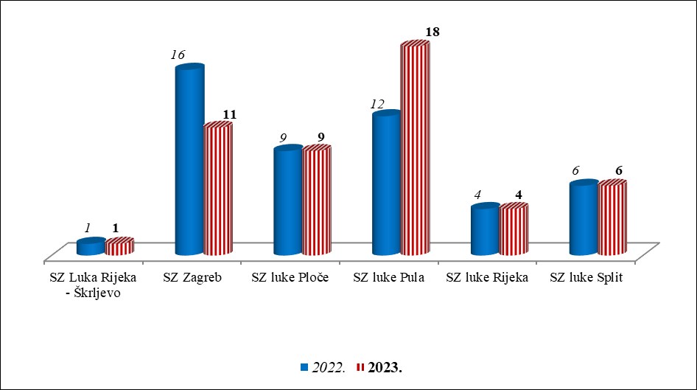

Broj zaposlenih kod korisnika slobodnih zona - usporedba 2023./2022.

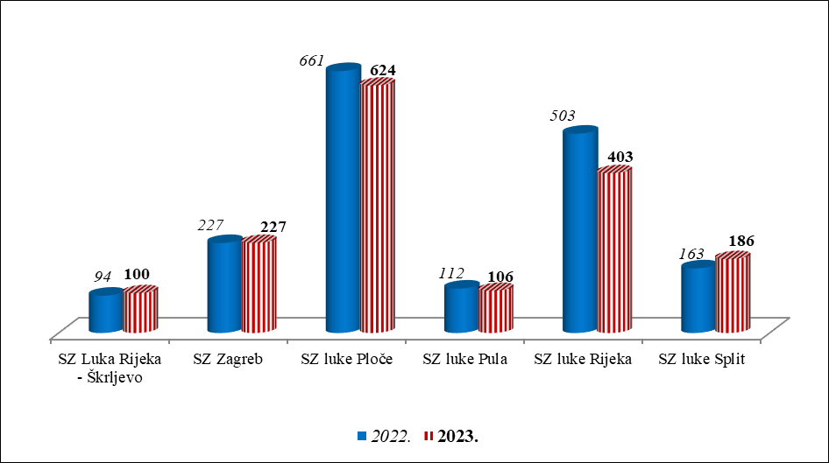

Prihodi korisnika slobodnih zona (mil. EUR) – usporedba 2023./2022.

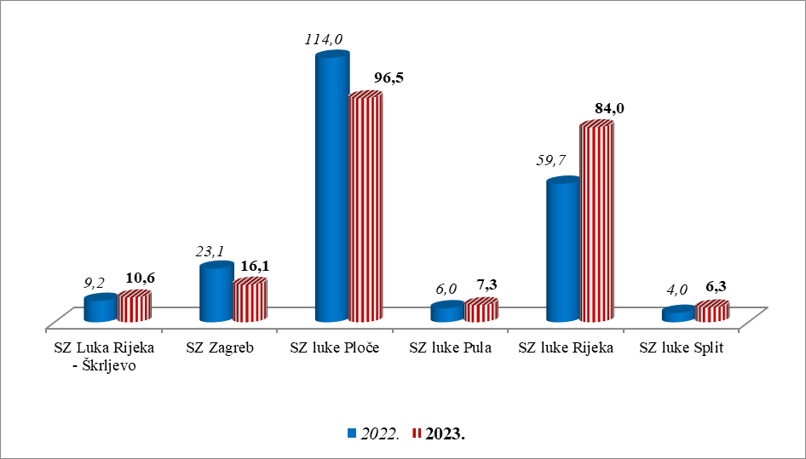

Dobit korisnika slobodnih zona (mil. EUR) – usporedba 2023./2022.

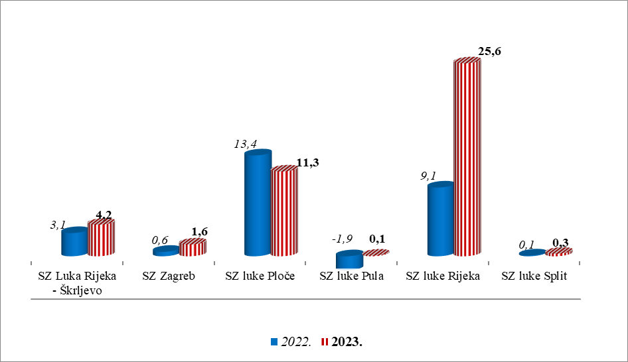

Izvoz* korisnika slobodnih zona (mil. EUR) – usporedba 2023./2022.

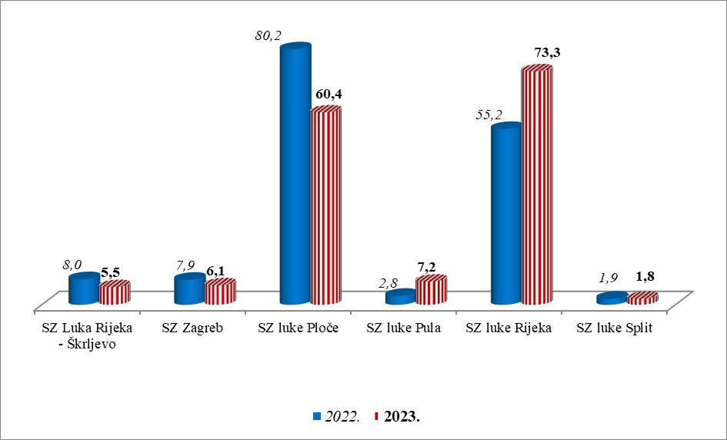

\**uključujući i isporuku dobara na tržište EU*

Isporuka dobara na tržište Europske unije (mil. EUR) – usporedba 2023./2022.

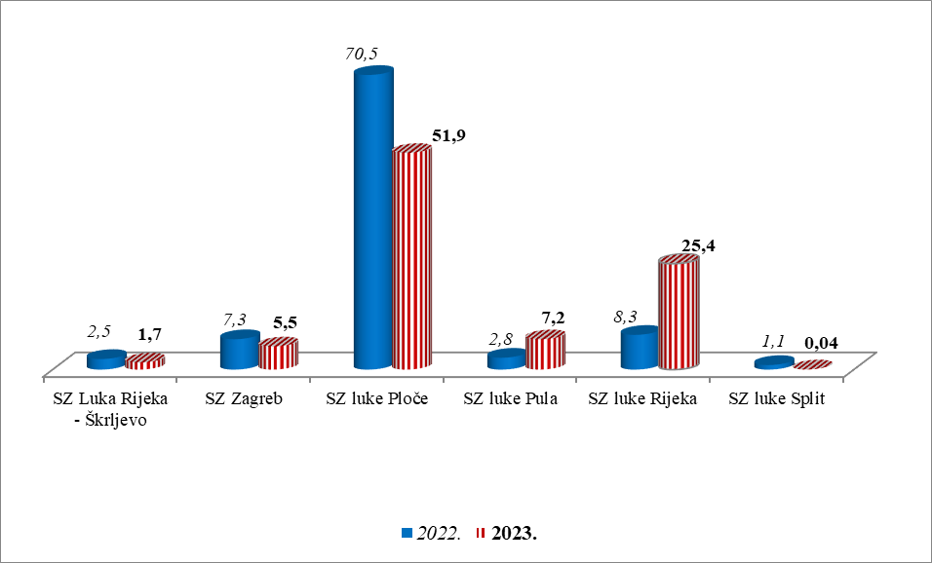

Usporedba izvoza države članice EU / treće zemlje (%)

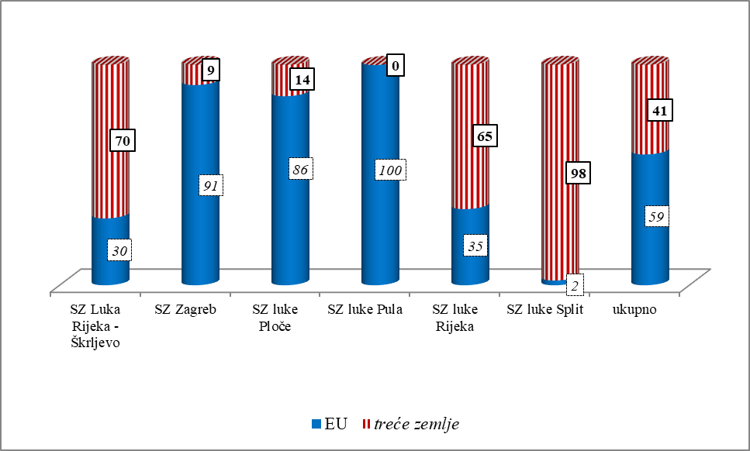

Usporedba izvoza, uključujući isporuku dobara na tržište EU u ukupnom prihodu (%)

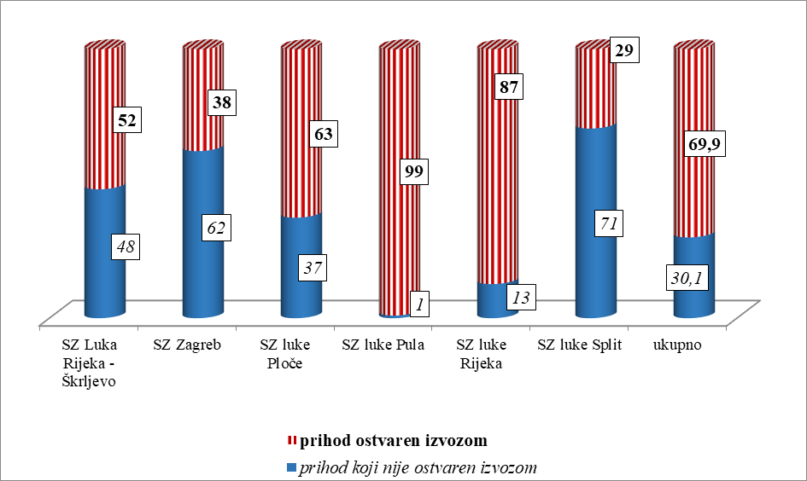

Usporedba prihoda od izvoza i ostalog prihoda svih slobodnih zona

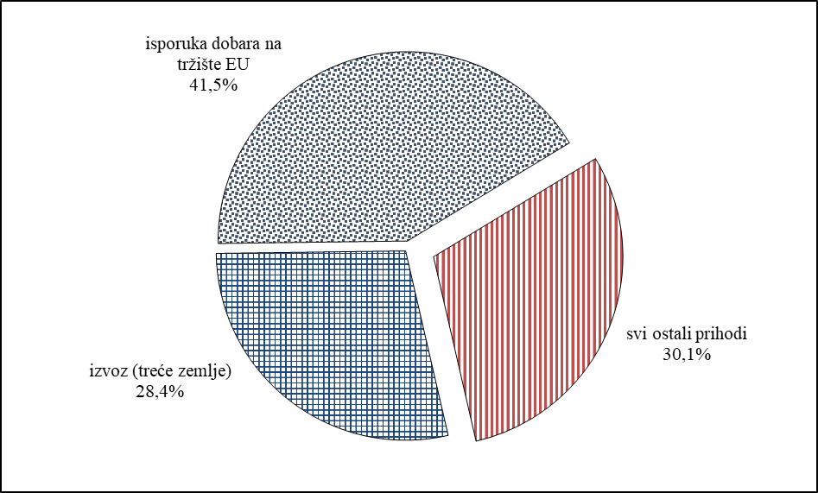

Usporedba prihoda od izvoza i ostalog prihoda kopnenih i lučkih slobodnih zona

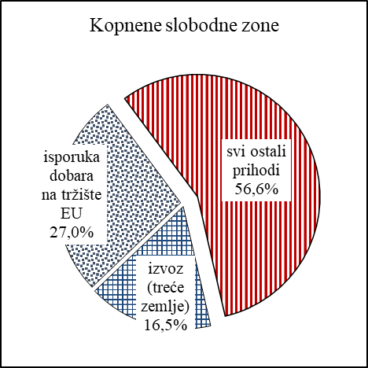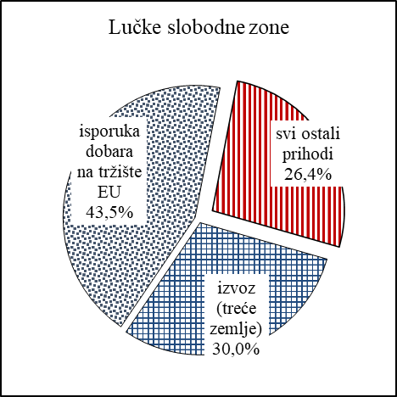

Izvršena ulaganja[1] (u mil. EUR) – usporedba 2023./2022.

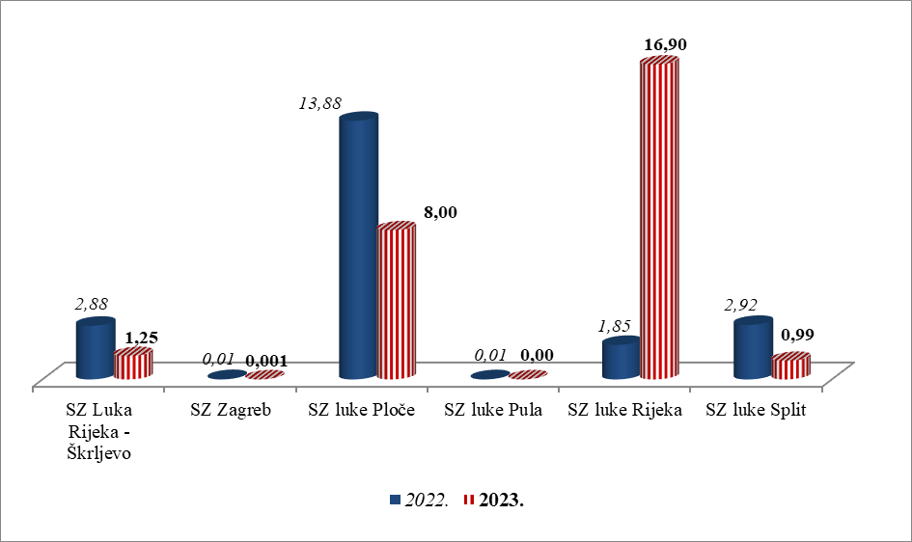

Usporedba broja korisnika prema pretežitoj djelatnosti

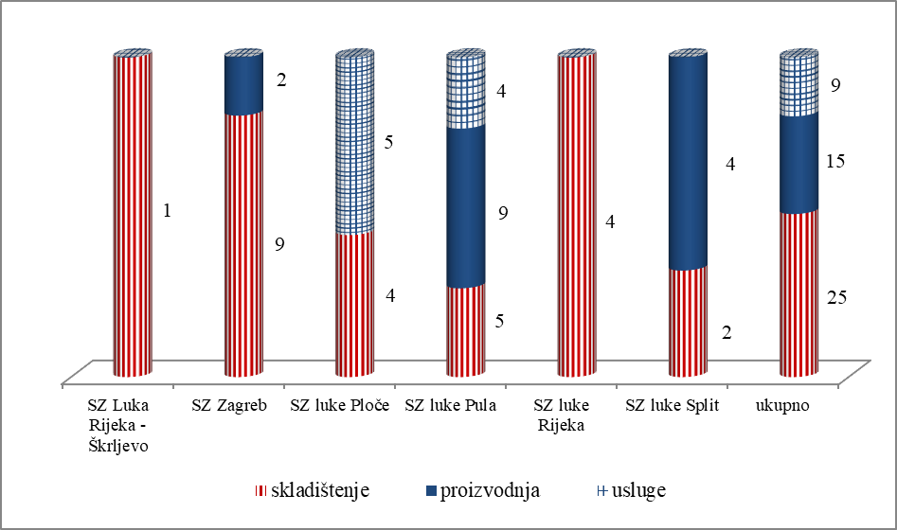

1. Ulaganja u slobodne zone (infrastruktura, oprema, strojevi) vrše korisnici slobodnih zona kao vlasnici nekretnina te korisnici koncesija i nositelji suglasnosti. Republika Hrvatska ne ulaže u slobodne zone.